TERME
TİCARET VE SANAYİ ODASI BASIN BÜLTENİ
HAZİRAN/2018 SAYI:6

BAŞKAN EKMEKÇİ'YE GÖREV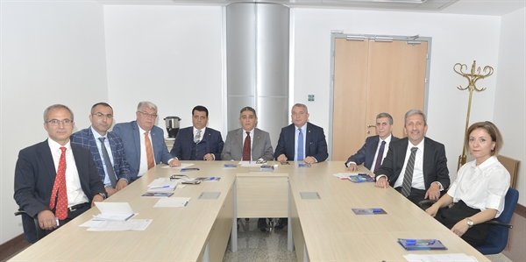Terme TSO Yönetim Kurulu Başkanı Ahmet Ekmekçi Ekonomi Politikası Komisyonu üyeliğine seçildi.
TOBB EMEKLİ SANDIĞI VAKFI TEŞEKKÜL VE ÜYE DELEGELERİ SEÇİMİ GERÇEKLEŞTİRİLDİ
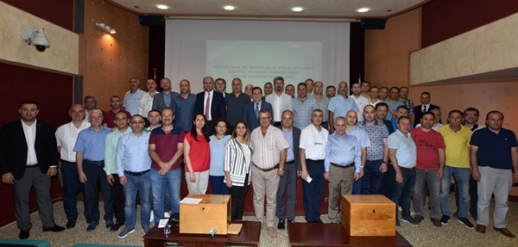Türkiye Odaları ve Borsalar Birliği (TOBB) Emekli Sandığı Vakfı Teşekkül ve Üye Delegeleri Karadeniz Bölgesi seçimi Trabzon Ticaret ve Sanayi Odası’nda gerçekleştirildi.

Divan başkanlığını Trabzon Ticaret ve Sanayi Odası Yönetim Kurulu Başkanı M. Suat Hacısalihoğlu’nun yaptığı seçimde, Saygı Duruşu ve İstiklal Marşı’nın ardından Karadeniz Bölgesi’ndeki oda ve borsalardan gelen delegeler çeşitli konulardaki görüş ve önerilerini dile getirdi. Daha sonra yapılan seçimlerde delege listeleri şu şekilde oluştu:

Teşekkül Delegeleri Asıl Üyeleri: Metin Demir (Zonguldak TSO), İbrahim Nasuhbeyoğlu (Ordu TSO), Sedat Gözaçan (Trabzon TB), Hasan Gülçen (Kastamonu TSO), Salim Akbaş (Sinop TSO)

Teşekkül Delegeleri Yedek Üyeleri: Halit Aydın (Giresun TSO), Seçkin Kurt (Artvin TSO), Metin Ekşi (Tosya TSO), Murat Artan (Rize TSO), Erdal Saral (Of TSO)

Üye Delegesi Asıl Üyeleri: Ahmet Aliyazıcı (Samsun TB), Miraç Dural (Trabzon TSO), Muttalip Altunay (Niksar TSO), Birol Öztürk (Ordu TB), Gündüz Acar (Krd. Ereğli TSO)

Üye Delegesi Yedek Üyeleri: Yüksel Çoruh (Artvin TSO), Emre Kızıl (Terme TB), Sinan Ardil (Tokat TSO), Zeynep Dalbastı Ayata (Ardeşen TSO), Emre Uzer (Kastamonu TB)

Seçimlerin ardından delegeler aile fotoğrafı çektirdi

